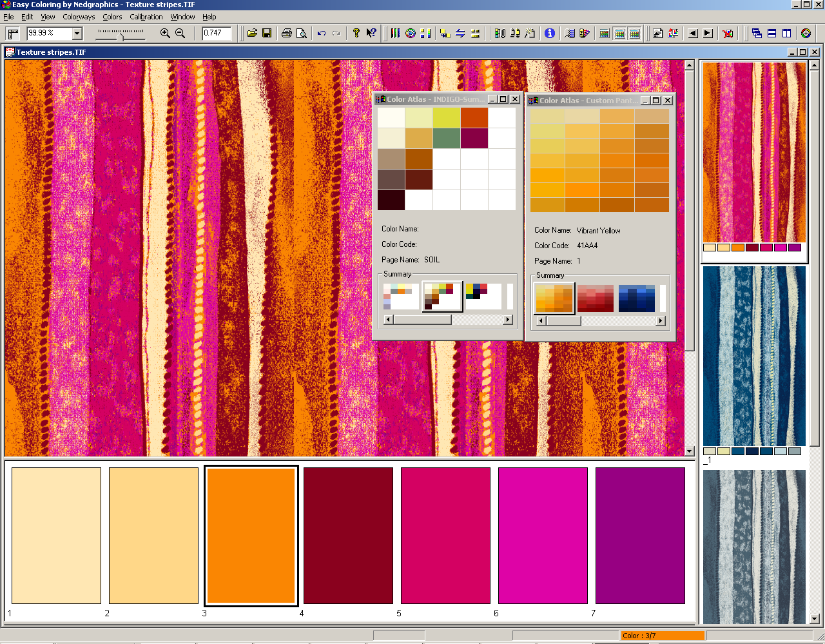
Learning Elements
Easy Coloring

Standard
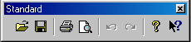
Open | Dosya aç
Save | Kaydet
Print | Yazdır
Print Preview | Ön izleme
Undo | Geri adım
Redo | İleri adım
About | Versiyon hakkında bilgi verir.
Help Mode | Yardım

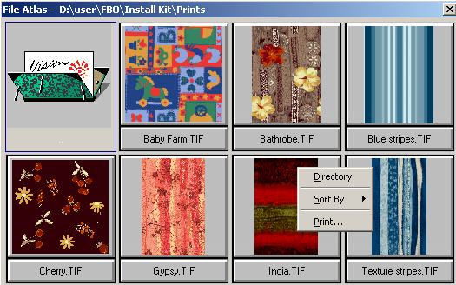

Colorways
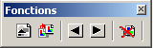
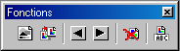 New colorway | Gri tonlarda variyant çoğalt
Duplicate colorway | Variyant çoğalt
Previous/Next colorway | Renk varyiant’larını ileri ve geri görmek .
Delete colorway | Renk variyant sil

Zoom

Colors
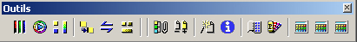
Color Channel | Renk Scale variyant için renk seç
HSV Wheel | HSV Renk seç
Colors mixer | Mixer ile iki rengin ara tonlarını bulabilirsin
Copy Color | Renk kopyala
Swap color | Renk yerlerini değiştir.
Degrade color | Renk degradesi oluştur.
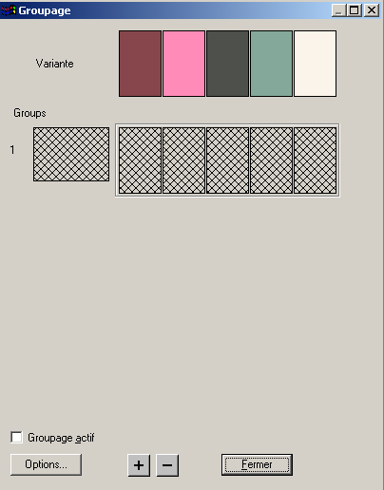  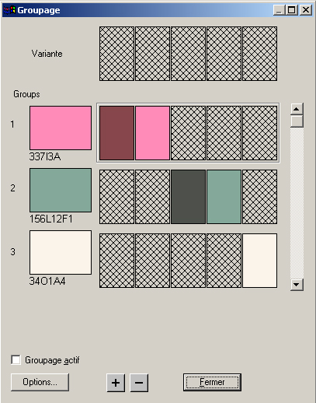  Grouping | Renk’leri çok ise grup oluşturarak variyant yapabilirsin.
Color Adjustement | Soğuk ve sıcak renk seçenekleri sunar . istediğini seçebilirsin.
Coloring assistant  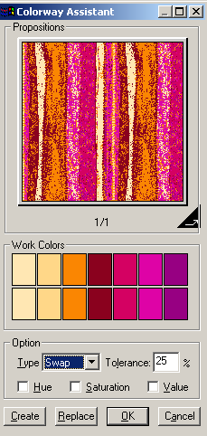 | Renkleri yerlerini değiştirerek farklı variyantlar oluştur.
Color Information | Renk hakkında bilgi .  Pantone renkleri aratırabilirsin .
Vision chart | Color vision kart .  (Bir defaya mahsus çizdirilir , renk kalibrasiyon yapılır).
Pantone | Renk Pantonesi
Recent Atlas 1/2/3 | TC ve TPX renk Pantonesi Aç / kapa  Değişiklik için sağ tuş ile üzerine tıkla ve  Modify Curent Atlas seçilir.  Başka bir Atlas çağırmak için sağ tuş ile üzerine tıkla ve  Close Atlas seçilir.  Close ile kapatmadan başa bir atlas seçilemez.

Display Palette and/or Group Colors:
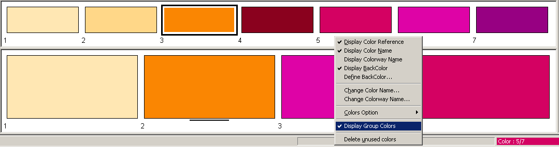

Renk grup’ları oluşturduktan sonra renk paletin altına sağ tuş ile Display Grup Color seçilir.

Display :

Menu/File :
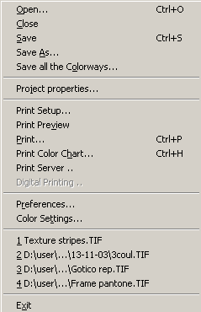

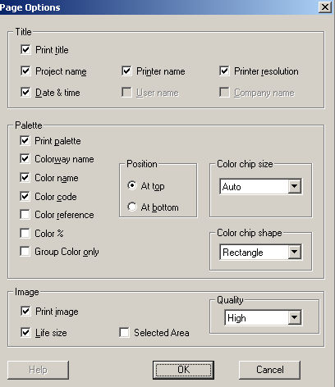
Printing Options :
